3月10日门店未库存报警生成计划的通报

各门店，库存报警计划为门店要货重要途径。每次库存报警要货计划可保证门店客流及货品资金流转，满足顾客需求，手工计划是补充门店流通品种的需求。营运部3月10日抽查，发现部分门店未库存报警生成计划，门店明细如下：
序号 | 门店ID | 门店名称 | 片区名称 | 成长金 | 日期
1 | 2730 | 水杉街店 | 东门片区 | 20元 | 3月10日
以上门店成长金一周内上交财务部（不允许积分抵扣），片区主管扣绩效1分/店。即日起，营运部随机抽查，门店要货计划未按时完成，门店成长金翻倍，片区主管扣绩效2分/店。
写计划请注意以下几点：
- 请各门店计划日12点前按时库存报警生成计划要货并确定，以免门店造成缺货。
- 库存报警是门店基础货品的保障，报警生成计划的品种请货数量可根据门店实际情况删减或修改，写货时请货单管理有提示，可修改，如下图：
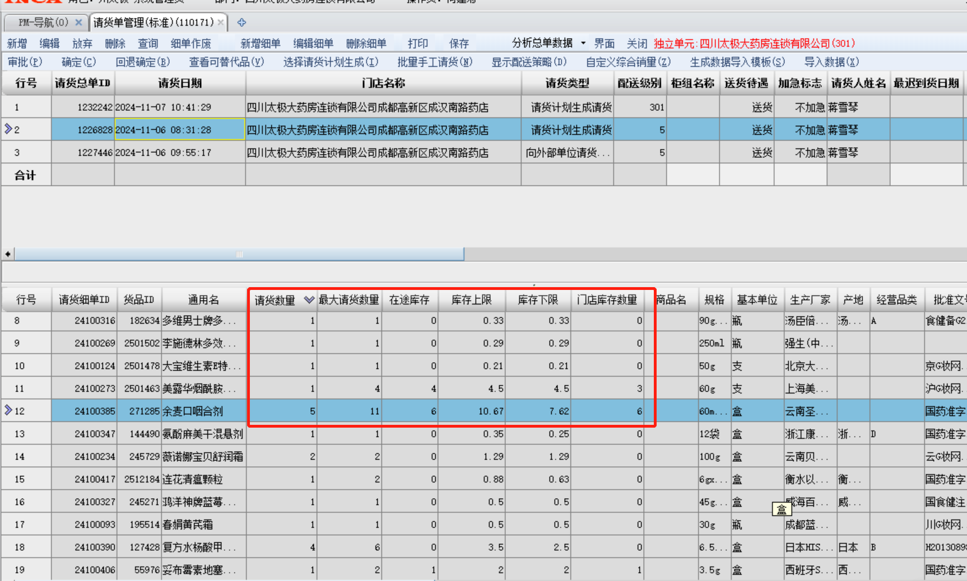
注意：最大请货数量=库存上限数量*1.5-门店库存数量
请货数量=库存上限数量*1.5-门店库存数量-在途库存
举例：（1）旗舰店西南VC最大请货数量为10个，在途库存有3个 ，那么本次修改请货数量不能超过7。
（2）旗舰店西南VC最大请货数量为10个，在途库存为0，那么本次修改请货数量不能超过10。
- 系统维护的手工请货条数原则为A类门店30条，B类门店20条，C类门店15条，若有增加手工请货条数的门店请在钉钉OA审批申请。

营运部
2025年3月10日

